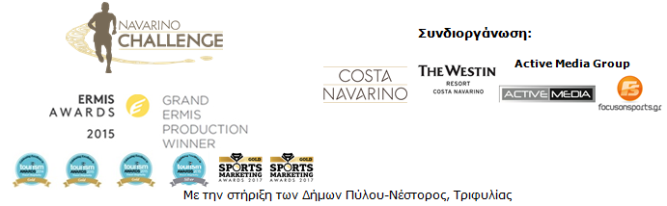

ΔΕΛΤΙΟ ΤΥΠΟΥ

“Navarino Challenge” με πάνω από 20 δραστηριότητες!

Δώδεκα Ολυμπιακά αθλήματα στην κορυφαία διοργάνωση αθλητικού τουρισμού

Αθήνα, 17 Μαΐου 2018 – Η φετινή διοργάνωση του 6^{ου} “Navarino Challenge”, η οποία θα πραγματοποιηθεί το διάστημα μεταξύ 12-14 Οκτωβρίου 2018, στη Μεσσηνία και την Costa Navarino, ανακοινώνει τα πακέτα διαμονής της στο The Westin Resort Costa Navarino.

Όσοι από τους συμμετέχοντες στο Navarino Challenge κλείσουν το πακέτο διαμονής τους στο The Westin Resort και επιλέξουν να λάβουν μέρος στα βασικά αγωνίσματα (τρέξιμο, κολύμβηση, SUP), θα έχουν επιπλέον τη δυνατότητα να απολαύσουν δωρεάν το πλήρες πρόγραμμα δραστηριοτήτων της διοργάνωσης. Το πρόγραμμα για όσους μείνουν στο The Westin Resort Costa Navarino περιλαμβάνει: tae kwon do, αναρρίχηση, ποδηλατάδα, pilates, μπάσκετ, γκολφ, kick boxing, baby swimming, aqua aerobic, kids’ athletics, beach volley, tennis cross training, crossfit, beach yoga, πυγμαχία, survivor games for kids και αγώνα επίδειξης με σκάφη optimist.
Περισσότερες πληροφορίες για τα προνομιακά πακέτα διαμονής στο link που ακολουθεί στην ανανεωμένη ιστοσελίδα της διοργάνωσης: http://www.navarinochallenge.com/accommodation-packages

Το Navarino Challenge, το οποίο έχει ως βασικό στόχο την προώθηση του αθλητισμού και του ευ αγωνίζεσθαι, όπως κάθε χρόνο έτσι και φέτος θα είναι γεμάτο από δραστηριότητες καλύπτοντας με αυτό τον τρόπο όλες τις ηλικιακές απαιτήσεις. Παράλληλα, ως δευτερεύων στόχος είναι η επιμήκυνση της τουριστικής περιόδου. Η διοργάνωση αθλητικού τουρισμού με τους περισσότερους Ολυμπιονίκες πρεσβευτές έρχεται για ακόμα μια φορά στη Μεσσηνία με 12 Ολυμπιακά αθλήματα! Το τρέξιμο, η κολύμβηση, το tae kwon do, ενώ φέτος θα ζήσουμε την εμπειρία ενός ακόμα σημαντικού Ολυμπιακού αθλήματος, όπως είναι το beach volley με την παρουσία ενός από τα μεγαλύτερα και ιστορικότερα πρόσωπα του ελληνικού, αλλά και διεθνούς βόλεϊ, όπως είναι ο Μιχάλης Τριανταφυλλίδης. Πρόκειται για την προσθήκη ενός τουρνουά, το οποίο ονομάζεται King & Queen Beach Volley Tournament by Triantafyllidis Beach Arena και τα μαθήματα beach volley by Triantafyllidis Beach Arena.
Ο πρώην διεθνής Ελληνας πετοσφαιριστής είναι ρέκορντμαν συμμετοχών με την Εθνική Ελλάδος (κορυφαία στιγμή η 3^{η} θέση στο Ευρωπαϊκό του 1987), ενώ κατέχει τους περισσότερους τίτλους αθλητή σε volley και beach volley στην Ελλάδα.
Ο Μιχάλης Τριανταφυλλίδης, τόνισε: «Θεωρώ πάρα πολύ σημαντικό ότι το beach volley συμπεριλαμβάνεται φέτος στο πρόγραμμα μιας ήδη πολύ πετυχημένης διοργάνωσης, όπως είναι το Navarino Challenge. Από την πλευρά μου θεωρώ ότι θα έχουμε την καλύτερη δυνατή οργάνωση τόσο στο τουρνουά beach volley “King & Queen Beach Volley”, καθώς και στα προπονητικά μαθήματα του beach volley. Εύχομαι να καθιερωθεί και να γίνει κομμάτι της πετυχημένης διοργάνωσης».

Οι εγγραφές για την πολυβραβευμένη διοργάνωση αθλητικού τουρισμού έχουν ξεκινήσει. Τα 3 βασικά αγωνίσματα που μπορούν, οι ενδιαφερόμενοι, να δηλώσουν συμμετοχή είναι το τρέξιμο, η κολύμβηση και o αγώνας σκυταλοδρομίας Stand Up Paddling by BIC® Sport. Οι συμμετέχοντες μπορούν να συμπληρώσουν την ειδική φόρμα, η οποία είναι διαθέσιμη στο ακόλουθο link:
http://activemedia.com.gr/product/navarino-challenge-2018/.
Παράλληλα, η προπώληση πραγματοποιείται μέσω www.viva.gr, τηλεφωνικά στο 11876, καθώς και στα σημεία προπώλησης του δικτύου Viva. Οι εγγραφές ολοκληρώνονται 31 Αυγούστου 2018.

Η φετινή διοργάνωση αναμένεται να φιλοξενήσει για ακόμα μία χρονιά εκατοντάδες επαγγελματίες και ερασιτέχνες αθλητές, οι οποίοι θα λάβουν μέρος στις πολυάριθμες δραστηριότητες της. Στο teaser του 2018 μπορείτε να πάρετε μία γεύση της διοργάνωσης:
https://youtu.be/OJNicwfxqxk

Επίσημοι χορηγοί της διοργάνωσης είναι για ακόμα μία χρονιά το Φυσικό Μεταλλικό Νερό «Βίκος» και η Ford Motor Ελλάς. Επίσημοι υποστηρικτές είναι οι Ποσειδωνία, BIC®, BIC® Sport και Avance.

Το «Navarino Challenge» θα πραγματοποιηθεί με την συνδιοργάνωση της Costa Navarino, του The Westin Resort Costa Navarino, της Active Media Group και την στήριξη των Δήμων Πύλου-Νέστορος και Τριφυλίας.

Επίσημοι Χορηγοί: Φυσικό Μεταλλικό Νερό «Βίκος», Ford Motor Ελλάς
Επίσημοι Υποστηρικτές: Ποσειδωνία, BIC®, BIC® Sport, Avance Rent A Car
Συνεργάτες: Navarino Outdoors, Swim Academy, Surf Salad, Triantafyllidis Beach Arena, FitnessArt, Vizantinos target sport club
Αρωγοί: Navarino Racquet Academy, Σύνδεσμος Επιχειρήσεων Τουριστικής Ανάπτυξης Πύλου, Ναυτικός Αθλητικός Σύλλογος Πύλου «Νέστωρ», Explore Messinia, Navarino Golf Academy, Target Security, The Diner
Strategic Partner: National Geographic

Hashtags: #navarinochallenge #costanavarino #eatwell #runwell #livewell

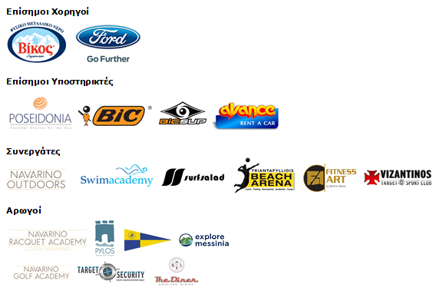
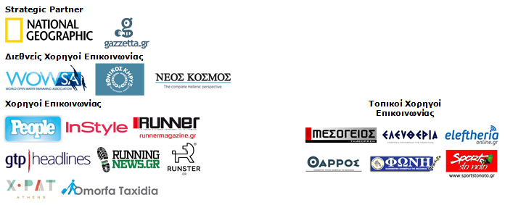

Website: www.navarinochallenge.com
Facebook Page: www.facebook.com/Navarinochallenge
Twitter Account: https://twitter.com/NavarinoC
YouTube Channel: http://www.youtube.com/user/NavarinoChallenge
Instagram Page: http://instagram.com/navarinochallenge

Costa Navarino
H Costa Navarino είναι ο διεθνής, τουριστικός προορισμός υψηλών προδιαγραφών στην Ελλάδα. Βρίσκεται στη Μεσσηνία, σε ένα από τα πιο μαγευτικά παραθαλάσσια τοπία της Μεσογείου, με 4.500 χρόνια ιστορίας. Στην καρδιά της φιλοσοφίας της Costa Navarino είναι ο σεβασμός για το περιβάλλον, τις παραδόσεις και την τοπική κοινωνία. Στο Navarino Dunes, την πρώτη περιοχή, βρίσκονται δύο ξενοδοχεία 5 αστέρων, «The Romanos, a Luxury Collection Resort» και «The Westin Resort Costa Navarino», το πρώτο signature γήπεδο γκολφ στην Ελλάδα The Dunes Course, το Anazoe Spa, το συνεδριακό κέντρο House of Events, ειδικά σχεδιασμένοι χώροι για παιδιά, καθώς και ένα ευρύ φάσμα χώρων γαστρονομίας, αθλητικών και πολιτιστικών δραστηριοτήτων. Στο Navarino Bay, τη δεύτερη περιοχή, βρίσκεται το signature γήπεδο γκολφ The Bay Course.
www.costanavarino.com/gr

The Westin Resort Costa Navarino
Το The Westin Resort Costa Navarino αποτελεί ένα από τα δύο ξενοδοχεία 5 αστέρων του resort complex στο Navarino Dunes, την πρώτη περιοχή της Costa Navarino, το διεθνή, τουριστικό προορισμό υψηλών προδιαγραφών στη Μεσόγειο. Με θέα στους αμμόλοφους της Dunes Beach και τα καταγάλανα νερά του Ιονίου, τα 445 δωμάτια και σουίτες του The Westin Resort Costa Navarino, εμπνευσμένα από παλιά Μεσσηνιακά αρχοντικά, ξεπροβάλλουν μέσα από τη φύση και δημιουργούν ένα περιβάλλον αυθεντικής φιλοξενίας. Έχοντας ψηφιστεί ως «Ο καλύτερος οικογενειακός προορισμός» στη Μεσόγειο, μεταξύ των Ευρωπαϊκών Starwood Hotels & Resorts, το The Westin Resort Costa Navarino αποτελεί την ιδανική επιλογή για οικογενειακές αποδράσεις καθώς προσφέρει πληθώρα δραστηριοτήτων για τα παιδιά όπως aqua park με νεροτσουλήθρες, παιδική χαρά, πλήρως εξοπλισμένο αθλητικό κέντρο αλλά και δύο ειδικά κέντρα απασχόλησης και φροντίδας για τα παιδιά, το Cocoon και το SandCastle. Για περισσότερες πληροφορίες σχετικά με το The Westin Resort Costa Navarino, παρακαλούμε επισκεφθείτε τον ιστότοπο www.westincostanavarino.com, ή ακολουθήστε μας στο Twitter.

